교육 제목: 파이썬  
교육일시: 2021-09-27  
교육장소: 영우글로벌러닝 ()

**교육내용**

**----------------------------오전----------------------------**

1. 모듈

import 형태로 사용

import 모율 as 사용하고 싶은 식별자

**----------------------------오후----------------------------**

1. urlib, bs4 를 통한 웹 페이지 정보 가져와서 정리

1. 네이버 api 파파고 호출해서 사용

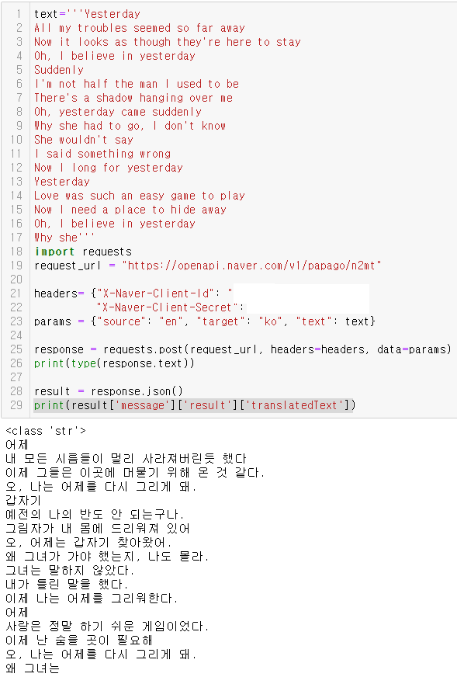

1. 모듈, 패키지 사용

